**«Развитие логического мышления**

**у дошкольников старшего возраста»**

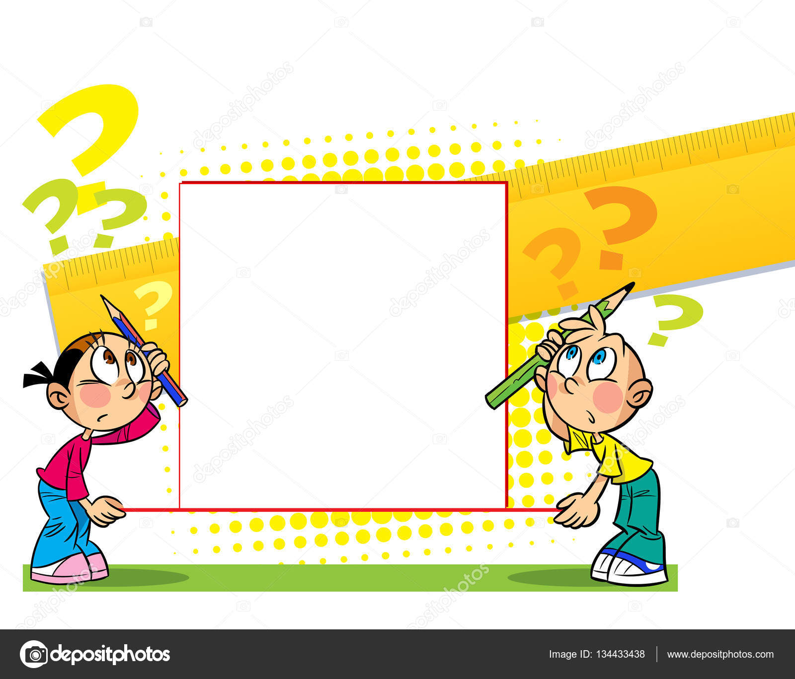

Зачем логика маленькому ребенку, дошкольнику? Дело в том, что на каждом возрастном этапе создается как бы определенный «этаж», на котором формируются психические функции, важные для перехода следующему этапу. Таким образом, навыки, умения, приобретенные в дошкольный период, будут служить фундаментом для получения знаний и развития способностей в более старшем возрасте, а именно в школе. И важнейшим среди этих навыков является навык логического мышления, способность «действовать в уме». Ребенку, не овладевшему приемами логического мышления, труднее будет даваться учеба, решение задач, выполнение упражнений потребуют больших затрат времени и сил. В результате может пострадать здоровье ребенка, ослабнет, а то и вовсе угаснет интерес к учению.

***Некоторые игровые упражнения, способствующие развитию мышления:***

* **Игра «Закончи слово»**

Вы будете начинать слово, произнося первый слог, а ребенок – его заканчивать.

* **«Отгадай, что я хочу сказать»**

Предлагается 10 слогов: **по**, **за**, **на**, **ми**, **му**, **до**, **че**, **пры**, **ку**, **зо.**

Если ребенок легко и быстро справляется с заданием, то предложите ему придумывать не одно слово, а столько, сколько сможет.

**Например:** по-лёт, по-лотенце, по-душка.

Фиксируйте не только правильность ответов, но и время, которое является показателем мыслительных процессов, сообразительности, речевой активности.

Для развития мыслительных процессов обобщения, выделения существенных признаков можно провести игру

* **«Найди лишнее слово».**

Прочитайте ребенку серию слов. Каждая серия состоит из четырех слов. Три слова объединены по общему для них признаку, а одно слово отличается от них и должно быть исключено.

Предложите определить слово, которое является «лишним»:

* Яблоко, слива, огурец, груша;
* Ложка, тарелка, кастрюля, сумка;
* Платье, свитер, рубашка, шапка;
* Береза, дуб, земляника, сосна;
* Мыло, зубная паста, метла, шампунь;
* Хлеб, молоко, творог, сметана;
* Час, минута, лето, секунда;
* Ласточка, ворона, курица, сорока.
* **Игра «Назови слово»** способствует развитию гибкости ума.

Предложите ребенку называть как можно больше слов, обозначающих какое-либо понятие.

1.Назови слова, обозначающие деревья (береза, сосна, ель, рябина, осина...)

2.Назови слова, обозначающие домашних животных.

3.Назови слова, обозначающие зверей.

4.Назови слова, обозначающие овощи.

5.Назови слова, обозначающие фрукты.

6.Назови слова, обозначающие транспорт.

7.Назови слова, относящиеся к спорту.

8.Назови слова, обозначающие наземный транспорт.

Варианты заданий вы можете подбирать по своему усмотрению. Если ребенок ошибся и неправильно назвал слово, то необходимо обсудить его ошибку и исправить ее.

Следующие игры способствуют развитию мышления и сообразительности.

Они также способствуют увеличению словарного запаса.

* **Игра «Как это можно использовать»**

Предложите ребенку: «Я буду говорить слова, ты тоже говори, но только наоборот.

**Например:** большой – маленький».

Можно использовать следующие пары слов:

Веселый – грустный

Быстрый – медленный

Пустой – полный

Худой – толстый

Умный – глупый

Тяжелый – легкий

Храбрый – трусливый

Твердый – мягкий

Шершавый – гладкий

* **Игра «Бывает – не бывает»**

Для игры вам понадобится мяч.

Вы называете какую-нибудь ситуацию и бросаете ребенку мяч. Ребенок должен поймать мяч в том случае, если названная ситуация бывает, а если нет, то ловить мяч не нужно.

Ситуации можно предлагать разные:

Папа ушел на работу.

Поезд летит по небу.

Человек вьет гнездо.

Почтальон принес письмо.

Яблоко соленое.

Дом пошел гулять.

Волк бродит по лесу.

На дереве выросли шишки.

Кошка гуляет по крыше.

Собака гуляет по крыше.

Девочка рисует домик.

Лодка плавает по небу.

Ночью светит солнце.

Зимой идет снег.

Зимой гремит гром.

Рыба поет песни.

Ветер качает деревья.

* **Игра «Угадай по описанию»**

Взрослый предлагает угадать, о чем или о ком (о каком овоще, животном, игрушке) он говорит и дает описание этого объекта.

**Например:** это овощ, он красный, сочный, круглый, внутри у него есть много мелких семян, он растет не в земле, а на веточке куста...

(Помидор)

Если ребенок затрудняется с ответом, перед ним выкладывают картинки с различными овощами. Ребенок находит нужное изображение.

В этой игре и ребёнок должен участвовать в качестве ведущего, который дает описание, а взрослый отгадывает, о ком или о чём идет речь.

* **Игра «Кто кем будет»**

Взрослый показывает или называет предметы и явления, а ребенок должен ответить на вопрос: «Как они изменятся, кем будут?»

Кем (чем) будет: яйцо, цыпленок, семечко, гусеница, мука, деревянная доска, кирпич, ткань.

Может существовать несколько ответов на один вопрос. Необходимо поощрять ребенка за несколько правильных ответов.

* **Игра «Что внутри?»**

Ведущий этой игры называет предмет или место, а ребенок в ответ называет что-то или кого-то, что может быть внутри названного предмета или места.

**Например:**

дом – стол;

шкаф – свитер;

холодильник – кефир;

тумбочка – книжка

кастрюля – суп;

дупло – белка;

улей – пчелы;

нора – лиса;

автобус – пассажиры;

корабль – матросы;

больница – врачи,

магазин – покупатели.

Собираясь на прогулку, возьмите с собой мяч. Он вам понадобится для проведения игры **«Отвечай быстро».**

Взрослый бросает ребенку мяч, называет цвет. Ребенок, возвращая мяч, должен постараться быстро назвать предмет этого цвета.

Можно называть не только цвет, но и любое качество (вкус, форму) предмета.

* Вечером, в спокойной домашней остановке проведите игру

**«Придумай название».** Для неё необходимо подготовить несколько небольших детских стихотворений. Прочитайте ребенку стихотворение, не называя заголовка. Предложите ему самому придумать каждому стихотворению какое-то название. Эта игра научит ребенка обобщать и выделять главную мысль в стихотворении. Часто дети придумывают даже более удачные названия, чем авторские.

**«Логические задачи»:**

* Курочка стоит на одной ноге. Ее вес на одной ноге 2 кг. Сколько килограмм станет весить курочка, если встанет на две ноги? **(2 кг.)**
* В кафе заглянули два папы, два сына и дед с внуком. Сколько мужчин зашли в кафе? **(Трое)**
* В одном семействе было пять сыновей. У каждого по одной сестре. Сколько всего детей в семье? **(Шесть)**
* Трое шагали по дороге, нашли десять гвоздей. Если следом пройдут шестеро, сколько гвоздей они найдут? **(Ни одного – предыдущие трое все забрали)**
* Три девочки играли в куклы час. Сколько часов играла каждая девочка? **(Один час)**
* Один молодой человек сказал, что он предскажет счет баскетбольного мачта до того, как он начнется с вероятностью 100%. Как ему это удастся? **(До начала любого матча счет 0:0)**
* Ваня забрёл в комнату, в которой есть свечка, газовая плита и керосиновая лампочка. Что зажечь Васе в первую очередь? **(Спичку)**
* Антон разломил ветку на три части. Сколько надломов сделал мальчик? **(Два)**
* Куда невозможно запрыгнуть на ходу, а спрыгнуть можно? **(В самолет)**
* Катя зажгла пять свечей, а позже две затушила. Сколько свечей осталось? **(Две, остальные сгорели)**
* Бабушка дала детям плетёнку с грушами. Всего в плетёнке было 5 груш – детей тоже пятеро. Как разделить груши между детьми так, чтобы одна груша осталась в плетёнке? **(Отдать ребенку одну грушу вместе с корзинкой)**
* Кого нельзя поднять с пола за хвостик? **(Клубок ниток)**
* Женя завязала на нитке пять узлов. Сколько отрезков стало на нитке? **(Шесть)**
* Какое слово каждый человек пишет неправильно? **(Слово «неправильно»)**
* В скольких месяцах 28 дней? **(Во всех)**
* Маша привязала к хвосту кошки гремучие банки. Как быстро нужно удирать кошке, чтобы не был слышен звон банок? **(Кошке надо стоять на месте)**
* Медведя привязали к 20-метровой веревке, однако смог пройти километр. Как медведю это удалось? **(Веревка не привязали к опоре)**
* Аня закрыла глаза. Что может увидеть Аня, не открывая их? **(Сны)**
* Как спрыгнуть с лестницы и при этом не разбить коленки? **(Надо совершить прыжок с нижней ступени)**
* Олег увидел зеленого человечка. Что ему нужно сделать? **(Перейти дорогу, зеленый человечек – разрешающий знак пешеходного светофора)**
* Назовите пять дней недели таким образом, чтобы в ответе не звучали их названия или числовая последовательность. **(Сегодня, завтра, позавчера, вчера, послезавтра)**
* Как верно сказать: «не найду белый желток» или «не найду белого желтка»? **(Желток желтый)**
* Как зажечь спичку, находясь на большой глубине под водой? **(Зажечь в подводной лодке)**
* Когда рыжему коту легче попасть в квартиру? **(Когда в квартире открыта дверь)**
* Серый, маленький, выглядит как слон. Что за животное? **(Слоненок)**
* Правой или левой рукой дети размешивают сахар в стакане? **(Размешивают той рукой, в которой ложка)**
* В какой момент человек может остаться в комнате и не иметь при этом головы? **(В момент, когда голова высунется из окна в форточку)**
* На какой вопрос никто не сможет ответить утвердительно? **(Ты сейчас спишь?)**
* Как сделать, чтобы семеро девчат остались в одном туфле? **(Снять с каждой по туфле)**
* Анечка много разговаривает: когда она делает это меньшее количество раз в году? **(В феврале: в нем 28 дней)**
* Катя сидит на одном месте. Но вы не можете занять его. Даже если Катя уйдет, вы все равно не сможете занять это место. Где сидит Катя? **(У вас на коленях)**
* Какого вида камни нельзя найти в океане? **(Сухие)**
* Может ли индюк назвать себя птицей? **(Индюк не умеет говорить)**
* Коля и Саша сражались в шахматном бою 3 раза. Каждый из мальчиков выиграл три раза. Как такое может быть? **(Они играли с разными партнерами)**
* Каким гребнем нельзя расчесать голову? **(Петушиным)**



* **«Найди как можно больше сходств у двух изображенных предметов»**

**«Найди как можно больше отличий у двух изображенных предметов**

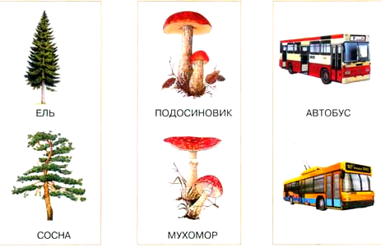

Рассмотрите с ребенком картинки. Спросите, какое сходство есть у ели и сосны (деревья, вечнозеленые, хвойные). А различия? (Цвет ствола, форма кроны). У ели иголочки короткие, а шишки большие. У сосны иголочки длинные, а шишки маленькие. Поговорите о грибах. Подосиновик и мухомор – грибы. У них красные шапочки. Это сходство. А в чем различие? Подосиновик – съедобный гриб, а мухомор – ядовитый. Автобус и троллейбус. Сходство: это транспорт, перевозит людей, у них похожая форма. Различие: у автобуса мотор работает на бензине, а у троллейбуса - на электричестве. Автобус может ехать по любому маршруту, а троллейбус по определенному. Спросите ребенка: «Почему?»

* **«Какая картинка должна быть в пустом окошке?»** Нарисуй.

Чтобы справиться с заданиями такого типа, ребёнок должен понять, что такое «латинский квадрат».

Латинский квадрат – это таблица из 9 клеток. Изображения в любой строчке и любом столбике не должны повторяются.

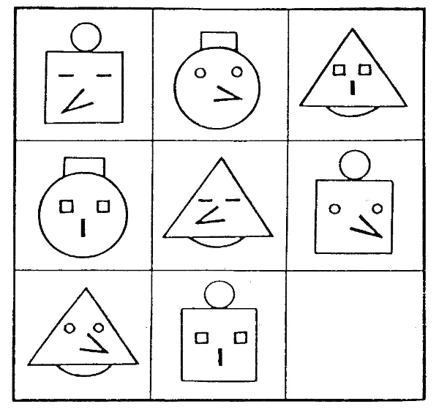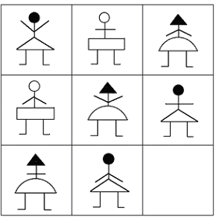

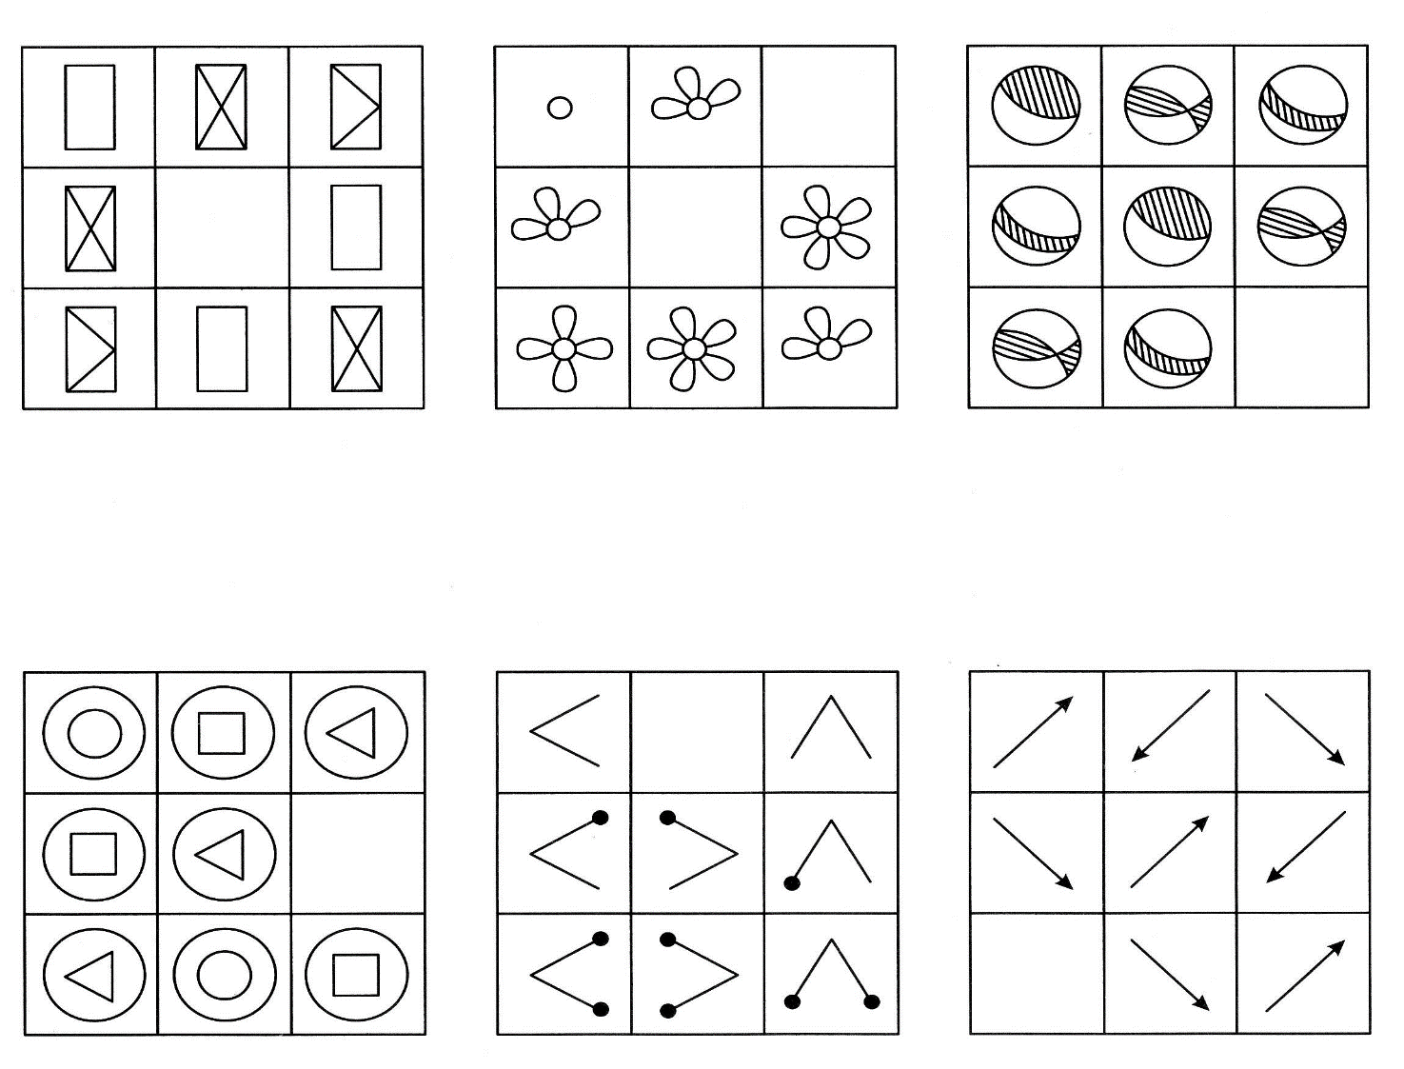

* Прекрасным материалом для развития логического мышления являются **Блоки Дьенеша.** Дидактический набор «Логические блоки» состоит из 48 объемных геометрических фигур, различающихся по форме, цвету, размеру и толщине. Таким образом, каждая фигура характеризуется четырьмя свойствами: цветом, формой, размером и толщиной. В наборе нет даже двух фигур, одинаковых по всем свойствам.

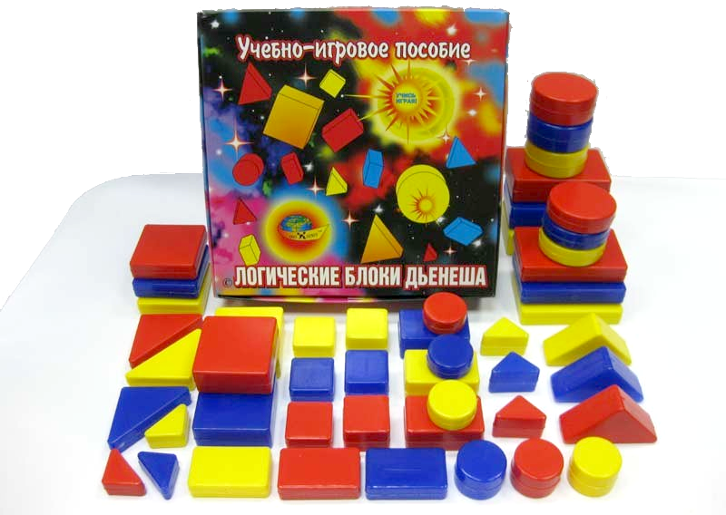

Сам набор фигур дает большое поле для фантазии по подбору развивающих заданий для ребенка.

Но к набору фигур есть и альбомы, по которым можно заниматься с детьми:

«Лепим нелепицы»,

«Спасатели приходят на помощь»,

«Поиск затонувшего клада»,

«Праздник в стране блоков» и т.д.

**Памятка**

*Уважаемые взрослые! Чтобы ваши усилия были эффективными,*

*воспользуйтесь следующими советами:*

1. Не допускайте, чтобы ребенок скучал во время занятий. Если ребенку весело учиться, он учится лучше. Интерес делает детей по-настоящему творческими личностями и дает им возможность испытывать удовлетворение от интеллектуальных занятий.
2. Повторяйте упражнения. Развитие умственных способностей ребенка определяется временем и практикой. Если какое-то упражнение не получается, сделайте перерыв, вернитесь к нему позднее или предложите ребенку более легкий вариант.
3. Не проявляйте излишней тревоги по поводу недостаточных успехов и недостаточного продвижения вперед или даже некоторого регресса.
4. Будьте терпеливы, не давайте ребенку задания, превышающие его интеллектуальные возможности.
5. В занятиях с ребенком нужна мера. Не заставляйте ребенка делать упражнение, если он устал, расстроен. Предоставьте ребенку возможность иногда заниматься тем делом, которое ему нравится.
6. Избегайте недоброжелательной оценки, находите слова поддержки. Чаще хвалите ребенка за его терпение, настойчивость. Никогда не подчеркивайте его слабости в сравнении с другими детьми. Формируйте у него уверенность в своих силах.
7. Постарайтесь не воспринимать занятия с ребенком как тяжелый труд. Радуйтесь и получайте удовольствие от процесса общения. Помните, что у вас появилась прекрасная возможность подружиться с ребенком.

Ребенок дошкольного возраста обладает поистине огромными возможностями развития и способностями познавать. В нем заложен инстинкт познания и исследования мира. Помогите ребенку развить и реализовать свои возможности. Не жалейте затраченного времени. Оно многократно окупится. Ваш ребенок переступит порог школы с уверенностью, учение будет для него не тяжелой обязанностью, а реальность и у вас не будет оснований расстраиваться по поводу

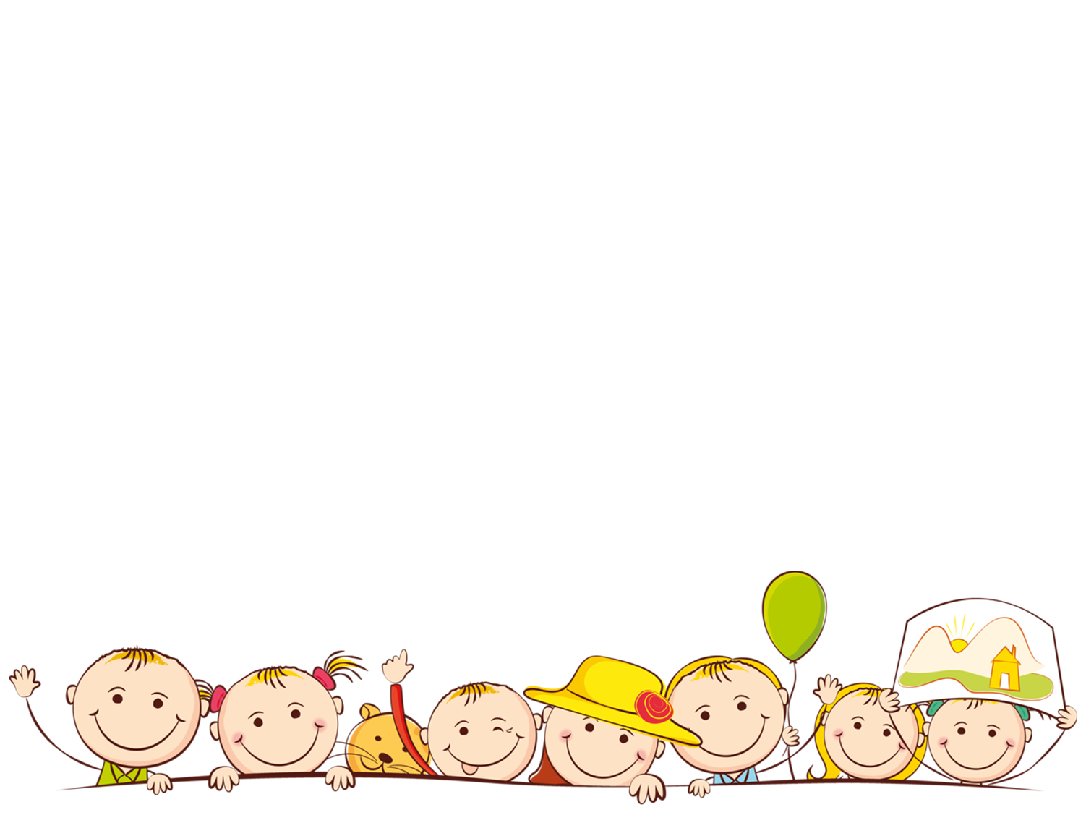успеваемости.

***Важно, чтобы понимание взрослых о том, что «НУЖНО» делать ребенку, как можно чаще совпадало с его желанием «ХОЧУ» делать то или это.***